附件1
教育质量评价与督导系统
使用手册（研究生用）

- 登陆“教育质量评价与督导系统”
方式一：进入“西北农林科技大学官网”-点击“信息综合服务平台”-输入“用户名”、“密码”统一身份认证-进入“信息综合服务平台”-点击“研究生教学评价系统”
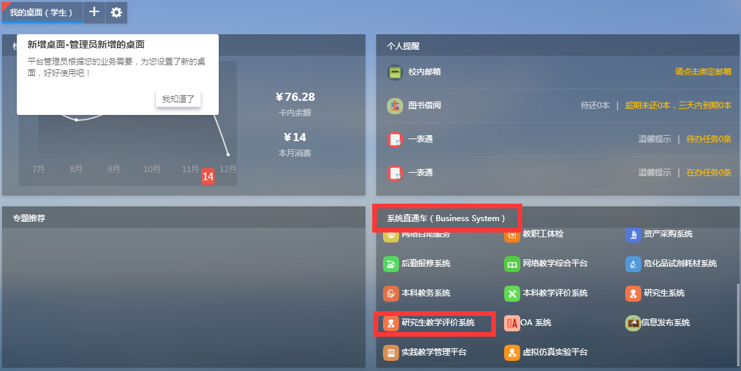
方式二、浏览器地址栏输入 yjspj.nwafu.edu.cn 访问“教育质量评价与督导系统”（建议使用 IE 浏览器），使用“研究生综合管理信息系统”用户名和密码登陆“教育质量评价与督导系统”；
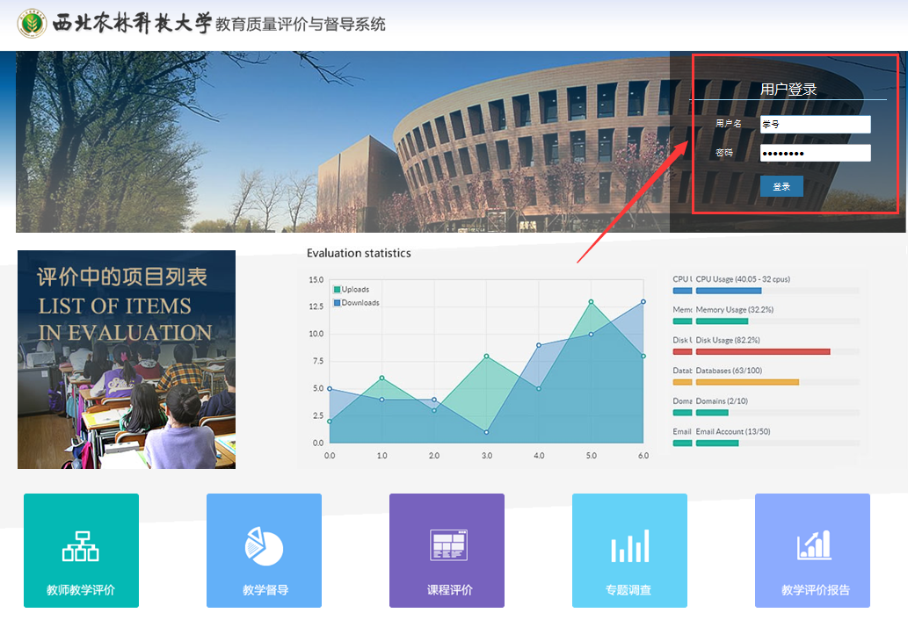
- 登陆系统后，点击页面底部“导师评价”：
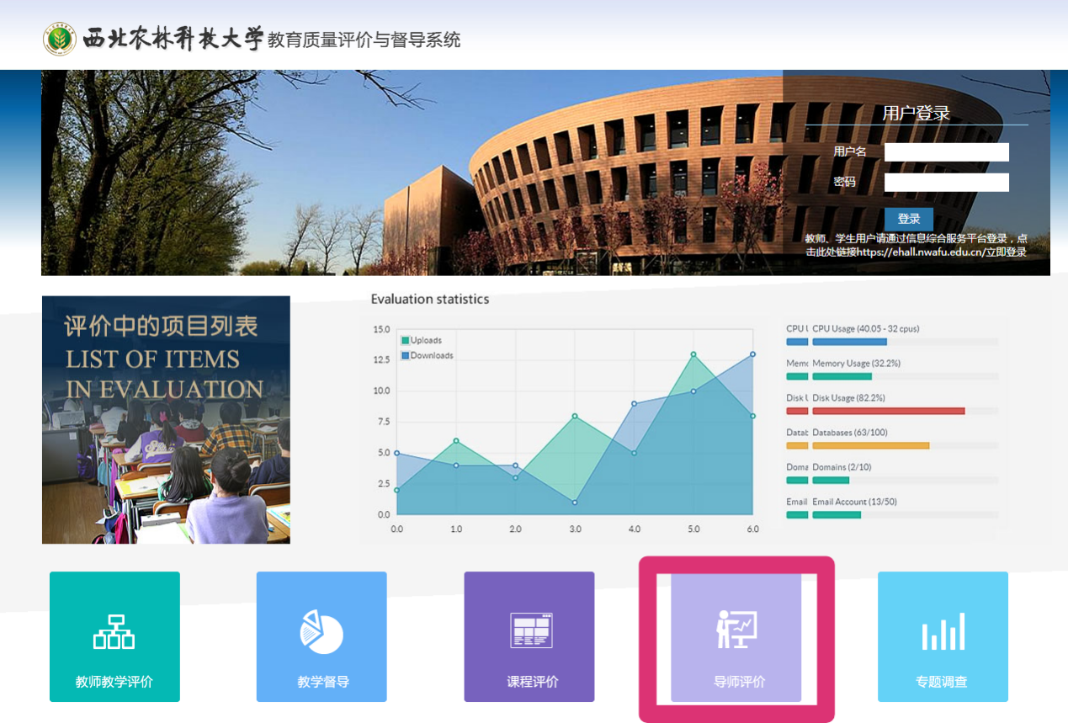

- 点击页面上的评价项目“2019年度研究生导师评价”
“进行中”进入评价：
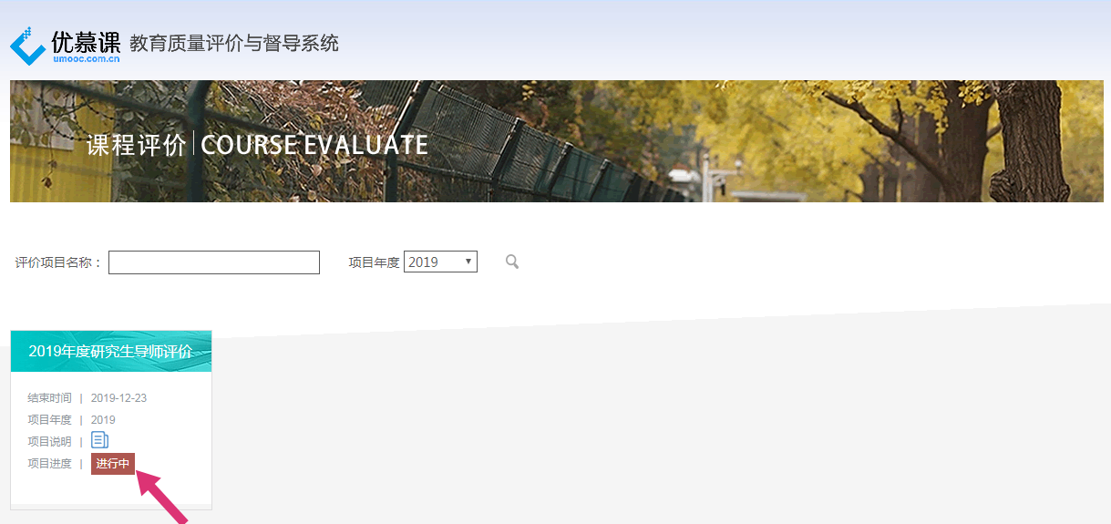
- 进入评价导师页面，点击评价导师所对应的图标，进入评价打分页面：
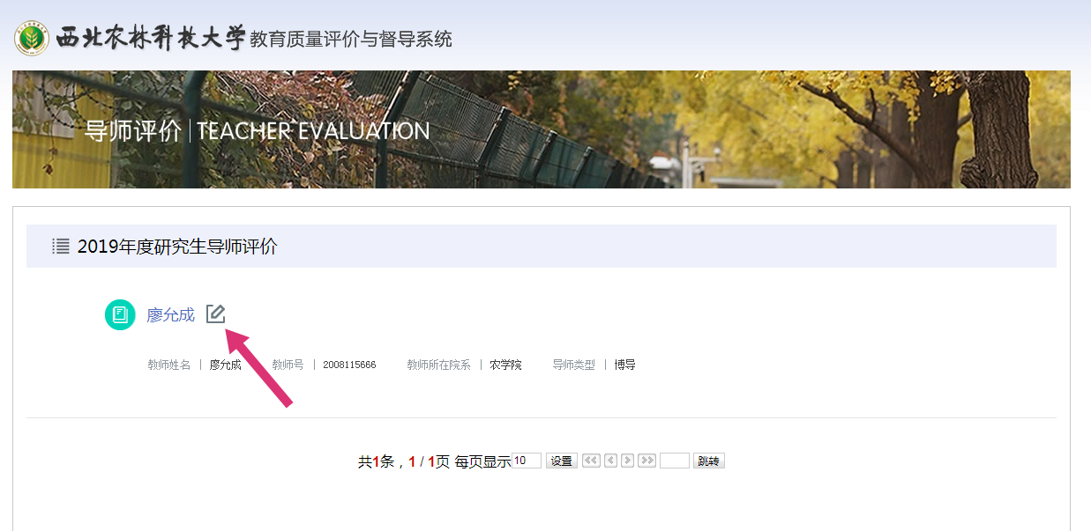
- 填写各项评价项目分数，完成后点击提交按钮，完成对导师的评价：
